**Leasing motocykla**

**<strong>Leasing motocykla</strong> to dla Ciebie czarna magia? Zapoznaj się z naszym artykułem, by dowiedzieć się więcej na ten temat!**

**Leasing motocykla - co musisz wiedzieć?**

Czy wiedziałeś, że **leasing motocykla** również jest możliwy? Co ważne, proces ten nie jest bardziej skomplikowany niż w przypadku samochodu osobowego, czy maszyny. Wystarczy zapoznać się z podstawowymi informacjami, by poszerzyć swoją wiedzę w tym temacie. Postaramy się nieco przybliżyć to zagadnienie, aby ułatwić Ci podjęcie przyszłych ewentualnych decyzji.

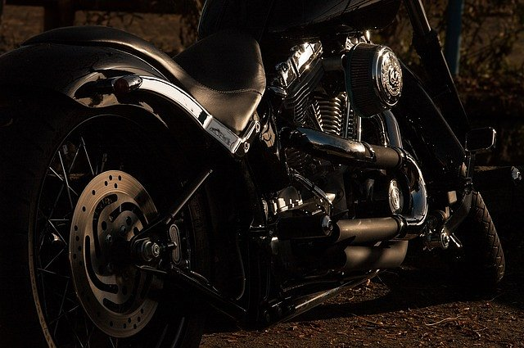

Jedną z pierwszych, najważniejszych informacji jest fakt, iż *leasing motocykla* jest możliwy jedynie w przypadku maszyn nowych, demonstracyjnych albo młodszych niż dwa - trzy lata. Ten sposób finansowania zakłada, że powinieneś posiadać minimum 10 procentowy wkład własny, jednak leasingodawcy bardzo często wymagają aż 20% dopłaty. W związku z tym, że motory w większości sytuacji są zdecydowanie tańsze od samochodów, *l***easing motocykla** trwa też krócej, bo zazwyczaj są to 2 lub 3 lata. Choć oczywiście zdarzają się przypadki, w których trwa to nieco dłużej. Dodatkową zaletą jest fakt, że również raty są niższe niż w przypadku aut. Jeśli martwi Cię odmienność zasad w kwestii odliczeń od podatków - uspokajamy. Wygląda to praktycznie identycznie jak w przypadku leasingu samochodu. Podczas składanie wniosku o przyznanie finansowania, konieczne jest przedstawienie standardowej dokumentacji.

**Więcej informacji**

Z pewnością interesuje Cię również kwestia ubezpieczenia Twojego motoru w przypadku leasingu. Wszystko, co musisz wiedzieć na ten temat znajdziesz na naszym blogu. Sprawdź wszystkie informacje, aby [leasing motocykla](http://www.leason.pl/leasing-motocykla/) przestał być dla Ciebie tajemnicą.